ALERGIA À PROTEÍNA DO LEITE DE VACA

* **Introdução:**

Considerada atualmente um problema de saúde pública, a alergia alimentar é definida como uma doença consequente a uma resposta imunológica anômala, que ocorre após a ingestão e/ou contato com um determinado alimento. As reações imunológicas dependem de susceptibilidade individual e podem ser classificadas segundo o mecanismo imunológico envolvido. “Alergia alimentar” é um termo utilizado para descrever as reações adversas a alimentos, dependentes de mecanismos imunológicos, mediados por anticorpos IgE ou não.

* **Classificação:**

As reações de hipersensibilidade aos alimentos podem ser classificadas de acordo com o mecanismo imunológico envolvido em:

* **Mediadas por IgE:**

Decorrem de sensibilização a alérgenos alimentares com formação de anticorpos específicos da classe IgE, que se fixam a receptores de mastócitos e basófilos. Contatos subsequentes com este mesmo alimento e sua ligação a duas moléculas de IgE próximas determinam a liberação de mediadores vasoativos e citocinas Th2, que induzem às manifestações clínicas de hipersensibilidade imediata.

* **Reações mistas (mediadas por IgE e hipersensibilidade celular):**

Neste grupo estão incluídas as manifestações decorrentes de mecanismos mediados por IgE associados à participação de linfócitos T e de citocinas pró-inflamatórias.

* **Reações não mediadas por IgE:**

As manifestações não mediadas por IgE não são de apresentação imediata e caracterizam-se basicamente pela hipersensibilidade mediada por células (Tabela 1). Embora pareçam ser mediadas por linfócitos T, há muitos pontos que necessitam ser mais estudados nesse tipo de reações.

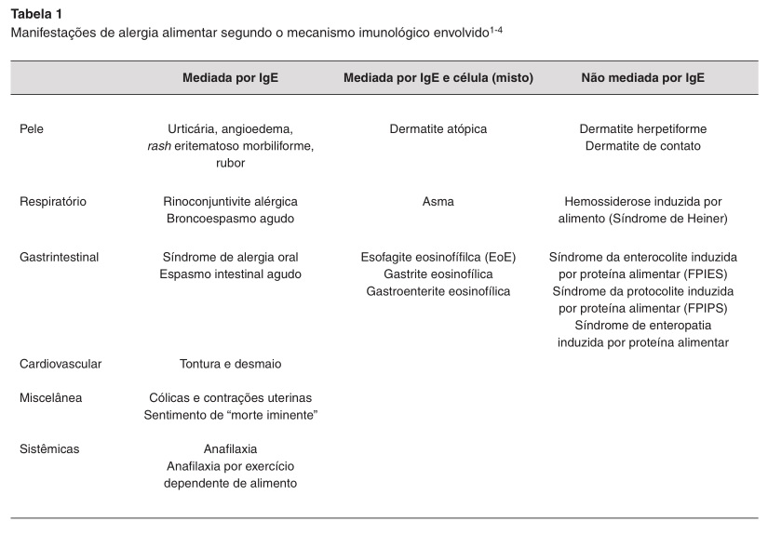

Fonte: Consenso Brasileiro sobre Alergia Alimentar: 2018 – Parte 1

* **Epidemiologia:**

Na infância, os alimentos mais responsabilizados pelas alergias alimentares são leite de vaca, ovo, trigo e soja, que em geral são transitórias. Menos de 10% dos casos persistem até a vida adulta. Nos casos de alergia à proteína do leite de vaca (APLV) não IgE-mediada, a maioria supera aos 3 anos. Por outro lado, nos casos de alergia IgE-mediada 10-25% dos pacientes permanecem alérgicos, e cerca de 50% apresenta sensibilização outros alimentos. A taxa de tolerância à proteína do leite de vaca após dieta de exclusão em lactentes é de 30% com 1 ano de idade, 54% aos 2 anos e 70% aos 3 anos.

* **Quadro Clínico:**

As manifestações clínicas são diversas, e dependem do mecanismo imunológico envolvido (IgE ou não IgE mediado) e do órgão acometido. Nos casos de hipersensibilidade imediata (IgE) os sinais e sintomas são agudos (minutos ou horas após ingestão), e nos casos de hipersensibilidade tardia (não IgE) os sintomas são subagudos ou crônicos. Os órgãos mais acometidos são: trato gastrointestinal (50-60%), pele (50-60%), e trato respiratório (20-30%).

* **Principais Manifestações:**

**GASTROINTESTINAIS (Não IgE mediadas)**

* **Proctocolite Eosinofílica/Alérgica:**

Forma mais comum de manifestação de APLV.

Caracterizada por diarreia com muco e/ou sangue nas fezes.

Aumento da incidência nas últimas décadas.

Mais em meninos do que em meninas (60% X 40%).

Início nos primeiros meses de vida (80% antes dos 6 meses), e na maior parte dos casos as fezes não apresentam redução de consistência (70% dos casos).

Eosinofilia periférica em cerca da metade dos casos (44%) pode ser observado.

Em geral, não há comprometimento do estado geral e a criança apresenta-se saudável e com bom ganho de peso.

Na maioria dos casos, a perda de sangue é discreta, porém, pode ocorrer anemia por deficiência de ferro.

50% dos casos ocorre na vigência de aleitamento materno exclusivo (AME): reações às proteínas ingeridas pela mãe com transmissão através do leite materno.

Nas crianças em AM misto ou artificial, PLV é a causa mais frequente, mas há descrição de reações à soja.

Em <10% dos casos: fórmula extensamente hidrolisada (FeH) podem provocar proctocolite alérgica.

Melhora com dieta de exclusão materna ou uso de fórmula de aminoácidos (FAA) ou FeH.

* **Enteropatia induzida por proteína alimentar:**

Acomete lactente nos primeiros meses de vida, mas também crianças maiores.

Caracterizada por diarreia não sanguinolenta 🡪 má absorção intestinal e déficit do crescimento + vômitos e anemia (em muitos casos).

Perda proteica🡪 hipoalbuminemia 🡪 edema carencial.

Primeiros meses de vida: APLV é a principal causa, seguido de soja, ovo e trigo.

Crianças maiores: reações com arroz, carne de galinha e peixe.

Provas diagnósticas para alergia IgE mediada são negativas!!!

Diagnóstico: EDA com biópsia 🡪 graus variados de atrofia vilositária (diferencial com doença celíaca).

**Síndrome da enterocolite induzida por proteína alimentar (FPIES):**

Manifestação potencialmente grave da alergia alimentar não-IgE mediada, com manifestações clínicas heterogêneas (diferentes fenótipos).

Considerada uma urgência na APLV: gravidade 🡪 pacientes com situações de choque.

Antes considerada uma entidade rara, contudo atualmente mais diagnosticada.

Lactentes: náuseas, vômitos intratáveis, hipotonia, palidez, apatia e diarreia com muco e/ou sangue ou não que iniciam 1 a 3 h após a ingestão da proteína desencadeante.

Pode haver desidratação, acidose metabólica, choque hipovolêmico, levando ao diagnóstico equivocado de sepse ou de alergia alimentar IgE mediada.

Diarreia pode ser mais tardia (5 a 10 horas após).

Manifestações respiratórias e cutâneas estão ausentes na FPIES, o que diferencia da anafilaxia.

Alimentos desencadeantes: PLV e da soja, mas também por peixe, galinha, trigo, arroz.

Raramente em crianças em AME: em geral início quando introduz fórmula infantil ou alimentação complementar.

Crianças maiores: alimentos sólidos são os mais comuns.

Diagnóstico clínico: eliminação do alimentos suspeito por 4 semanas 🡪 reprodução de sintomas com teste de provocação oral (TPO).

* **CUTÂNEAS E SISTÊMICAS (IgE mediadas)**
* **Urticária e Angioedema:**
* A pele é o principal órgão acometido nas reações IgE mediadas
* São os sintomas mais prevalentes neste tipo de reação
* Lembrar!! Alergia alimentar como causa de urticária: cerca de 20% dos casos de urticária aguda e < 8% nos casos de urticária crônica 🡪 cuidado na valorização do alimento como fonte desencadeante
* Urticária pode ser o sintoma inicial de anafilaxia: 90% dos que desenvolvem esta reação grave apresentam manifestações dermatológicas
* **Anafilaxia:**

Manifestações súbitas de sintomas: quadro emergencial com risco de morte.Portanto, exige conduta imediata.

Complexo de sintomas é decorrente da ação de mediadores que atuam em alvos como os sistemas respiratório, cardiovascular, gastrointestinal, cutâneo e nervoso

Alimentos mais apontados: leite de vaca, ovo, camarão, peixe, amendoim e nozes

* **Diagnóstico:**

História Clínica Minuciosa:

Recordatório alimentar.

Associação dos sintomas aos alimentos.

Avaliar se a reação é reproduzível.

Intervalo de tempo entre a ingestão do alimento e dos sintomas.

* Identificação do alimento:

Eliminação do alimento suspeito da dieta por 2-4 semanas.

Confirmação: teste de desencadeamento e/ou exames complementares.

Padrão-ouro: Teste de provocação com alimento, duplo-cego e controlado por placebo.

* Teste de Provocação Oral:

Tem papel importante na abordagem diagnóstica e na avaliação do desenvolvimento de tolerância ao alimento.

Realização: Restrição do alimento suspeito por pelo menos 2 semanas (ideal 4 semanas). Posteriormente, com paciente estável (sem sintomas alérgicos) e sem doenças agudas, deve ser oferecido o alimento em doses crescentes e intervalos regulares, sob supervisão médica, para detecção de possíveis reações (principalmente para reações IgE mediadas). Lembrar que nas alergias não IgE mediadas o sintomas são tardios (podem surgir após 2 semanas ou mais do TPO). Em geral, inicia-se com alimentos com leite na forma de assados (protocolo “baked”).

OBS: Os pacientes não devem ser submetidos ao TPO se tiverem recebido corticosteroides sistêmicos recentemente (por exemplo, dentro de 7 a 14 dias), porque a recuperação da doença pode confundir a interpretação dos resultados. Aspirina, drogas anti-inflamatórias não esteroides, inibidores da enzima de conversão da angiotensina, álcool e antiácidos podem atuar como fatores indesejáveis, aumentando a reatividade em pacientes suscetíveis. Os beta-bloqueadores podem representar um problema de segurança, se a adrenalina for necessária para tratamento. Anti-histamínicos devem ser descontinuados por mais de 72h.

* **Exames complementares:**

Investigação de sensibilização IgE específica:

Auxilia apenas na identificação das alergias alimentares mediadas por IgE e nas reações mistas, e este é um dado fundamental.

Testes cutâneos (in vivo) – Prick Test.

Testes no sangue (in vitro) – RAST.

A detecção de IgE específica tem sido considerada como indicativo de sensibilização ao alimento, na maioria das vezes apenas orientando o alimento a ser utilizado no TPO.

Portanto é necessária história clínica minuciosa para definir se o resultado tem relação com a doença alérgica.

Teste de contato atópico com alimentos (atopy patch test - APT):

O APT para alimentos (leite, ovo, trigo e soja) está em investigação para aumentar a especificidade do diagnóstico das reações tardias em pacientes com dermatite atópica ou esofagite eosinofílica e com sensibilização IgE específica a alimentos.

Estes testes permanecem **não recomendados** para o uso na prática clínica, devido à ausência de padronização e à baixa sensibilidade.

* Exames coprológicos

**Pesquisa de sangue oculto:** atualmente é feita pelo método específico para hemoglobina humana. Contribui quando há dúvida pela anamnese se realmente a perda referida é de sangue. Por outro lado, não tem valor no diagnóstico de alergia alimentar.

**Dosagem de alfa-1-antitripsina fecal:** muito empregada no passado, tem valor apenas nas alergias gastrointestinais associadas à síndrome de enteropatia perdedora de proteínas. Sua utilização isolada não tem valor definido, tanto para diagnosticar como para descartar alergia alimentar em pacientes com manifestações inespecíficas.

**Calprotectina fecal:** é uma proteína ligadora de zinco produzida principalmente por neutrófilos, monócitos e macrófagos. Está aumentada nos processos inflamatórios do intestino. Na alergia alimentar, observa-se redução nos valores médios de calprotectina após o início da dieta de exclusão. No entanto, não há definição dos pontos de corte relacionados com o teste de provocação oral.

* Endoscopia digestiva alta e colonoscopia com biópsias:

Tanto a endoscopia alta como a colonoscopia atualmente podem ser indicadas para o diagnóstico diferencial de alergia alimentar em alguns pacientes, mas vale ressaltar que estes exames apenas devem ser indicados por gastroenterologistas, pois são exames invasivos.

* **RESPOSTA AO TESTE TERAPÊUTICO SEGUIDA POR TESTE DE PROVOCAÇÃO ORAL:**

Em pacientes com alergia alimentar não-IgE mediada tem sido recomendada a dieta de exclusão por 4 semanas, seguida por teste de provocação oral, para confirmação do diagnóstico.

No caso de APLV, a dieta de exclusão diagnóstica é recomendada ser feita com fórmulas com proteínas extensamente hidrolisadas à base da proteína do leite de vaca, sem especificação se de caseína ou de proteína do soro. Caso não haja melhora clínica, após duas semanas, recomenda-se a substituição por fórmula de aminoácidos. Se houver melhora, deve ser realizado o teste de provocação oral. Se o resultado for positivo, a dieta de exclusão terapêutica com a mesma fórmula deve ser mantida pelo período de 6 a 12 meses. Nas crianças pequenas amamentadas, a mãe deve retirar da sua dieta os produtos à base de leite de vaca, e os sintomas do lactente devem ser monitorados.

* **TRATAMENTO:**

Uma vez estabelecido o diagnóstico de APLV, a única terapia comprovadamente eficaz é a exclusão dietética da proteína do leite de vaca. A base do tratamento da alergia alimentar é essencialmente nutricional e está apoiada sob dois grandes pilares: (a) a exclusão dos alérgenos alimentares responsáveis pela reação alérgica com substituição apropriada, (b) a utilização de fórmulas ou dietas hipoalergênicas, em lactentes, em situações de APLV.

Os pacientes, seus responsáveis ou ambos, devem ser educados e informados detalhadamente sobre como garantir de fato a exclusão da proteína do leite de vaca (p. ex: leitura de rótulos), evitar situações de risco (p. ex: alimentação em aniversários, festas e buffets), reconhecer os sintomas e instituir o tratamento precoce de possíveis reações anafiláticas.

**Duração da dieta e reintrodução alimentar:** Para a APLV, preconiza-se que a dieta de exclusão seja, no mínimo, de 6 a 12 meses. Crianças com colite alérgica, diagnosticada antes dos 6 meses de idade, podem vir a tolerar a reintrodução do alimento 6 a 8 meses após a dieta de exclusão. Entretanto, esse prazo pode ser ampliado, pois cada paciente deve ser avaliado periodicamente de forma individualizada. Recomenda-se postergar a exposição ao alimento, quando as reações envolvidas são mediadas por IgE.

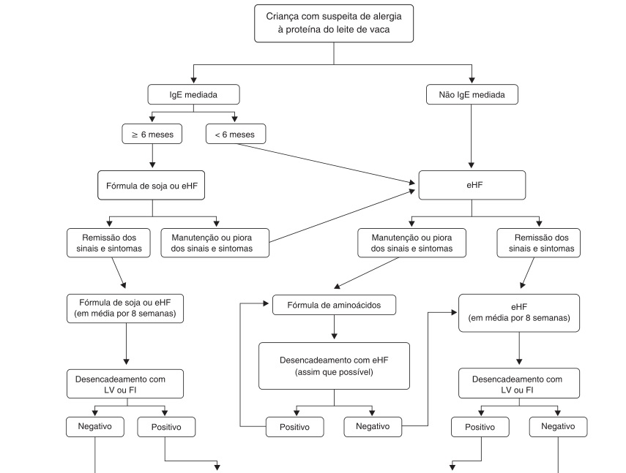

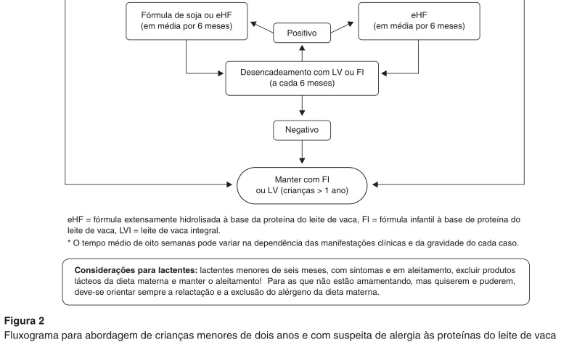

Fonte: Consenso Brasileiro sobre Alergia Alimentar: 2018 – Parte 1

* **Referências:**

1. SOLÉ D, SILVA LR, COCCO RR, FERREIRA CT et al. Consenso Brasileiro sobre Alergia Alimentar: 2018 - Parte 1. Arq Asma Alerg Imunol – Vol. 2. N° 1, 2018.

2. SOLÉ D, SILVA LR, COCCO RR, FERREIRA CT et al. Consenso Brasileiro sobre Alergia Alimentar: 2018 - Parte 2. Arq Asma Alerg Imunol – Vol. 2. N° 1, 2018.

3. Carvalho E, Ferreira CT, Silva LR. Gastroenterologia e nutrição em pediatria. Barueri, SP: Manole, 2012.

Responsável pela elaboração da rotina:Dra.Ana Luiza Melo dos Santos